Сбор благотворительных пожертвований силами детей в рамках проекта
«Седьмое желание – чтобы дети были здоровы!»

Совместная акция Фонда «Здоровье Бурятии» и
Молодежного совета Объединения организаций профсоюзов Республики Бурятия

Этим детям нужна наша помощь:

ДЫШАТЬ, ЧТОБЫ ЖИТЬ

Когда ты здоров, то живешь, бегаешь, дышишь – и не замечаешь, что это так замечательно, когда ты просто дышишь. А этим детям очень тяжело дышать – у них редкое и серьезное заболевание: муковисцидоз. Эффективное лечение практически все дети проходят как в нашей Детской республиканской больнице – если есть все необходимые и очень дорогие лекарства, - так и в Москве. Но ехать в Москву можно только на поезде, 5 суток. В вагоне поезда здоровому человеку трудно, а больному ребенку, которому не хватает воздуха, чтобы дышать, изнуряющий кашель бьет все тело, как быть? Родители таких детей залезают в долги, берут кредиты, чтобы добраться до клиники самолетом. Транспортные расходы для того, чтобы добраться до места лечения, очень высоки. Им нужна наша помощь:
1. Молчановым Александру и Ксюше, г. Улан-Удэ
2. Щербакову Вадиму, г. Улан-Удэ
3. Степанову Толе, г. Улан-Удэ.
Всем детям, которые страдают муковисцидозом, срочно нужен аппарат для дренажа легких – виброжилет. Он стоит более 13 000 долларов США. Эффективность его очень высокая. Никому из родителей не под силу купить такой аппарат. Нужно помочь приобрести хотя бы один такой аппарат, которым дети будут пользоваться по графику.

БОЛЬНЫЕ САХАРНЫМ ДИАБЕТОМ

Сахарный диабет – тяжелая болезнь. Больным определенным видом сахарного диабета нужно ежедневно вводить лекарство – инсулин. Это болезненная процедура: каждый день делать уколы. Существует специальный аппарат для менее болезненного введения инсулина – инсулиновая помпа. Он очень дорогой – более 160 000 рублей. Но расходы на этом не заканчиваются: кроме самой помпы необходимо ежемесячно приобретать расходные материалы на 9 000 рублей. В Бурятии 7 детей с сахарным диабетом ежедневно используют помпу.

Нужно помочь в приобретении расходных материалов:
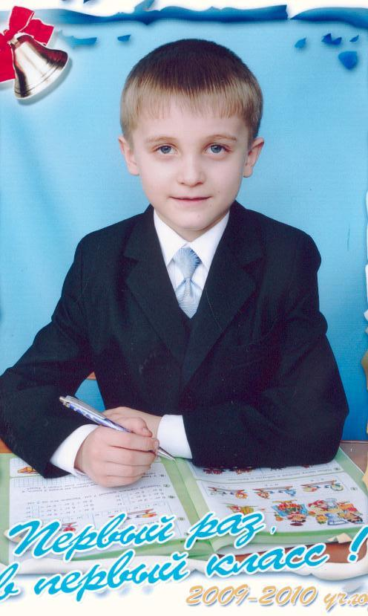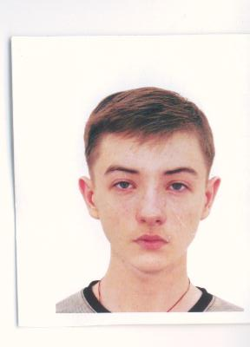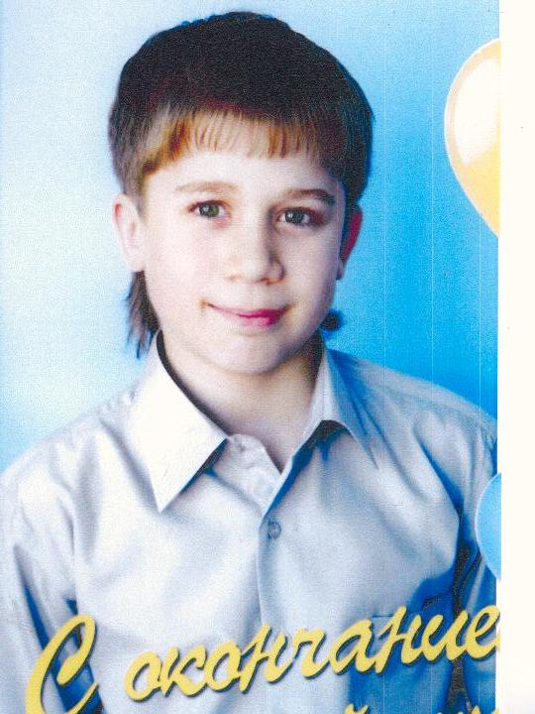
Иванову Даниилу Черемных Максиму Свиридову Дмитрию
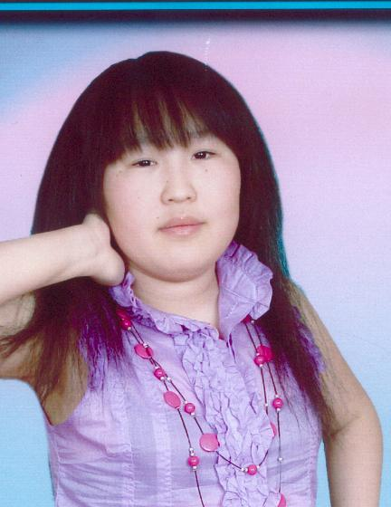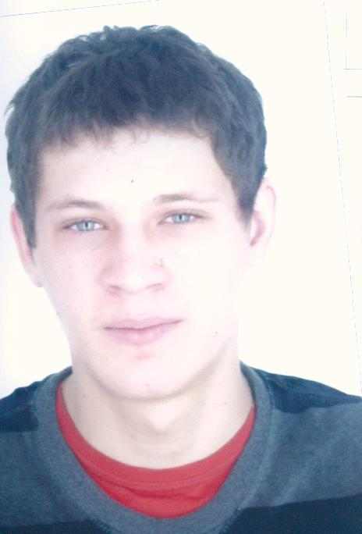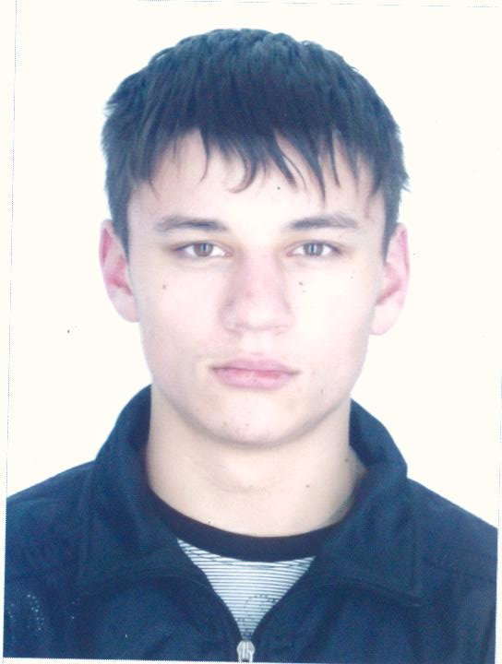
Дампиловой Дариме Дмитриеву Александру Трофимову Толе

ДЕТСКИЙ ЦЕРЕБРАЛЬНЫЙ ПАРАЛИЧ

Что такое ДЦП, знают практически все. И очень многие думают, что это приговор на всю жизнь. Однако порой любовь родителей, их самоотверженность делает чудеса: дети начинают улыбаться, говорить, ходить, создавать маленькие творческие шедевры: картинки из цветов и листьев, композиции из бисера, милые вязаные изделия. Каждый, даже самый маленький успех таких детей – огромная радость для их родителей и для них самих. Стоит такая радость действительно очень дорого: расходы на массаж, операции, лечение и просто ежедневный уход за детьми с ДЦП поглощают иногда весь семейный бюджет. Таким детям и их семьям очень нужна ваша помощь. Сегодня вы можете помочь:

- Яшину Саше, 7 лет. Его сестра-двойняшка просит: «Поправляйся скорее, вместе в школу пойдем!». Требуется 400 000 рублей на лечение ДЦП в реабилитационном центре г. Урумчи.
- Бражникову Коле, 3,5 года. Требуются средства для лечения и реабилитации в сумме 15000 рублей.
- Цыденову Сандану, 7 лет. ДЦП, смешанная форма, судорожный синдром. Требуются средства для лечения и реабилитации в сумме 57000 рублей.
- Жабанаеву Аюше, 1,5 года. Тяжелая форма ДЦП. Ребенок при рождении впал в кому. Сейчас не может сам кушать, но смеется, следит за предметами. Молодые родители очень хотят помочь своему первенцу. Аюше требуется дорогостоящее лечение стволовыми клетками в Китае, город Шицзяджуанг или Циндао.

РЕДКИЕ ЗАБОЛЕВАНИЯ

- У Матвиенко Паши, 5 лет, синдром Полланда: нет ребер, мышц с левой стороны, деформация и угнетение функций внутренних органов, отсутствует доля в легком. Требуется дорогостоящее лечение, а также санаторно-курортное лечение.

2. Улезко Саша, 4 года, имеет диагноз РДА – ранний детский аутизм. Необходимы средства для консультации и лечения | 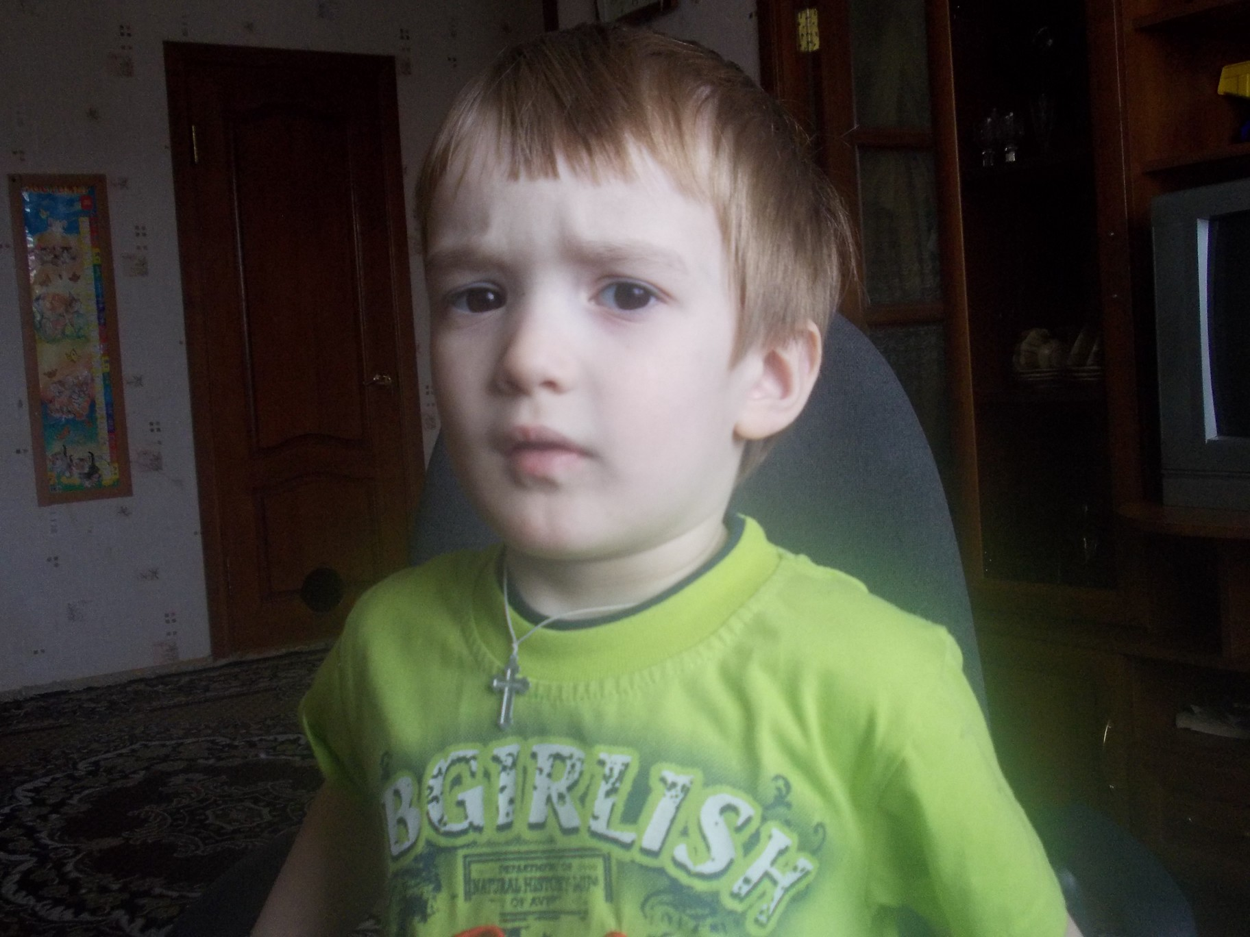

- Захаров Костя страдает от рака. Требуется значительная сумма для операции в Германии и последующей реабилитации.

